Внешнее строение насекомых
Задачи урока:
- Образовательные – создать условия для усвоения образовательного стандарта
Обеспечить в ходе урока усвоения знаний об образе жизни и особенностях внешнего строения насекомых; закрепление следующих основных понятий: отделы тела, конечности, хитиновый покров.
- Воспитательные – содействовать формированию ценностного отношения к природе.
- Развивающие – развивать у учащихся такие интеллектуальные умения, как анализ и синтез, установление причинно-следственных связей; развитие эмоций учащихся через создание ситуаций, яркие примеры, музыку.

Ход урока

Методы, приемы, средства обучения | Деятельность учителя, учащихся
1.Приветствие
Приветствуем не только меня, но и наших госте

Формулировка личностно значимого вопроса  Сообщение ученикам требований образовательного стандарта и предоставление права выбора | 2.Мотивация и целеполагание  Как показали некоторые подсчеты, на нашей планете одновременно обитают 108 млрд. насекомых, т.е на каждого человека на Земле приходится 250 млн.  Чтобы вы хотели узнать о насекомых?  Заполните таблицу  Требования образовательного стандарта  - Распознавать и описывать строение насекомых  - Выявлять приспособления насекомых к среде обитания, образу жизни  - Сравнивать представителей классов Членистоногих
  Что я знаю | Что узнал | Что я хочу узнать
Осмысление  Заполнение контрольного листа, где необходимо писать термины и понятия с соответствующей буквы  Учебник стр.160-161  5-7 минут чтение  3 минуты проверка  Аналитический  Из всех записанных слов выделить главные, которые отображают сущность изучаемого вопроса | 3. Изучение нового материала  Начнем нашу работу с вопроса «Что есть Что»  Приложение «Контрольный лист»  1 группа – органы, расположенные на голове  2 группа - органы, расположенные на груди  3 группа - органы, расположенные на брюшке
Рефлексивный
Проверка по контрольному листу
Практический  Работа с учебным электронным изданием  Лабораторный практикум | Лабораторная работа  Рабочая тетрадь стр. 54-55  Цель: изучить внешнее строение насекомых на примере мраморного таракана  1.Измерение длины  2. Определение отделов тела  3.Строение головы насекомого  4. Строение грудного отдела  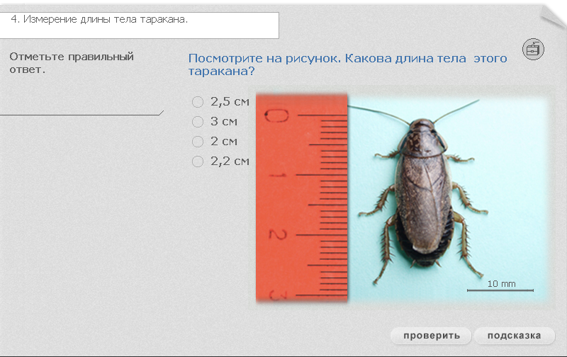  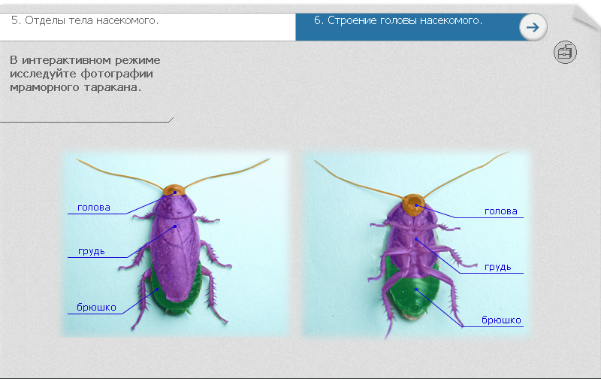  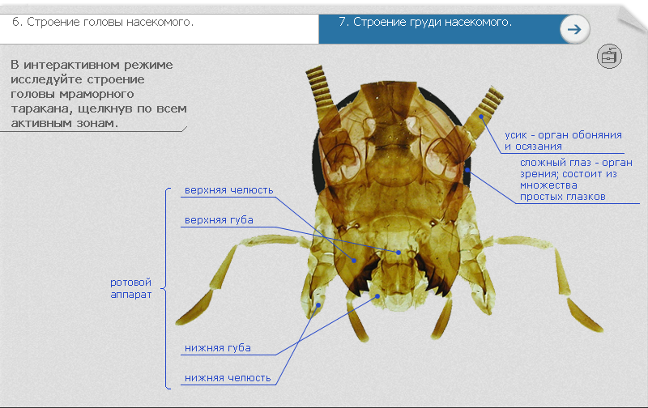

Строение головы насекомого

Рассказ о ротовом аппарате насекомого | У насекомых с грызущим ротовым аппаратом имеются парные верхние и нижние челюсти. Верхние челюсти (жвалы) представляют собой толстые крепкие пластины, направленные друг к другу острыми краями, которые приводятся в движение сильной мускулатурой. Жвалы способны двигаться только в горизонтальной плоскости и как щипцы острыми краями отделяют кусочки пищи, поступающие в рот. Дно ротовой полости образует непарная пластинка – нижняя губа. Кусочек пищи во рту обрабатывается нижними челюстями, расположенными между жвалами и наружными краями нижней губы. Сверху ротовая полость прикрывается широкой пластинкой – верхней губой
Чтение рассказа «Комариный писк » по ролям  Беседа по вопросам  Объяснение учителя  Музыкальная пауза  «Полет шмеля»  Н.А. Римский-Корсаков  Рассказ о полете насекомых. | У насекомых, питающихся жидкой пищей – соками растений или кровью животных, ротовые органы преобразованы в тонкий и длинный хоботок с каналом внутри, по которому всасывается пища.  Приложение  Как комары находят человека?  Роль в природе?  Строение грудного отдела  Важнейшая особенность насекомых – это наличие у них трех пар ног.  При том способе ходьбы и бега, которые выработались у насекомых, дальнейшее уменьшение числа ног невозможно. Дело в том, что при ходьбе в каждый отдельный момент тело насекомого опирается на три ноги: переднюю и заднюю с одной стороны и среднюю с другой.  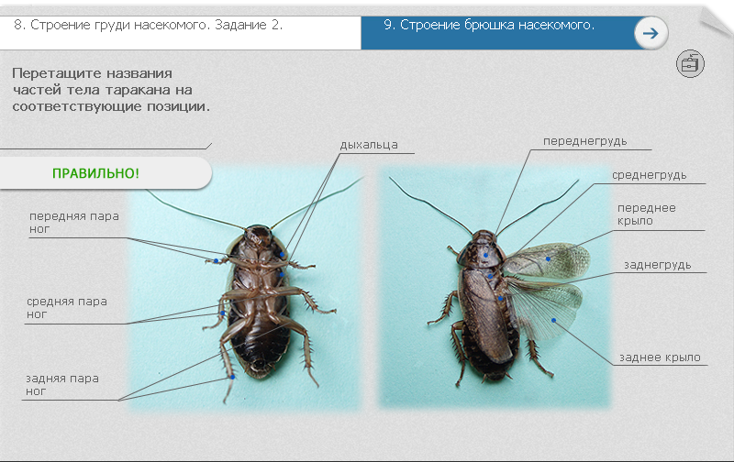  CD  4. Подведение итогов урока  «Я» - как чувствовал себя в процессе учения, с каким настроением работал, доволен ли собой.  «Мы» - были ли затруднения, помогали мне товарищи, помогал ли я.  «Дело» - я достиг цели, мне этот материал нужен, было интересно.

